Základná škola v Breznici

časopis pre žiakov



Január 2005
Ročník II

Ahojte, kamaráti!

Znovu sa Vám prihováram z Vášho obľúbeného časopisu, no tento krát po prvom polroku školského roka 2004/2005. Polročné vysvedčenia boli určite vynikajúce, a u koho to tak nebolo, má šancu do konca roka to napraviť. Prázdniny na konci polroka určite slúžili na oddych po karnevale, kde ste boli super masky. Verím, že druhý polrok bude aspoň taký dobrý ako ten prvý, alebo bude ešte lepší a možno k tomu prispeje aj moja maličkosť, toto číslo časopisu.
Spríjemnite si so mnou ešte stále trvajúce dlhé dni. Nech Vám slúžim na oddych a relax. Veľa úspechov

Vaša Abeceda

„Ber si sánky a poď hneď medzi nás,
lapať sniežik, smiať sa keď štípe mráz.
Celý kraj je bielučka nádhera,
poďme dýchnuť stromom do páperia.
Zimná víla nás stále láka,
postavíme jej snehuliaka.
Do očí mu dáme jas hviezdičiek... „

Spomienky na Vianoce

Ráno, keď som sa zobudila a z adventného kalendára som si vzala dvadsiatuštvrtú čokoládu, začala som byť nedočkavá na darčeky. Prišiel večer, išli sme večerať. Najprv sme sa pomodlili. Na štedrovečernom stole boli samé dobroty ako pirohy, kapustnica, bobaľky s makom a ryba. Keď sme dovečerali, pod stromčekom nás čakalo prekvapenie v podobe darčekov. Našla som tam čiapku, šál, rukavice, plyšového macka a ešte jednu čiapku. To boli moje Vianoce.
Slávka Bazyľáková
3. ročník

S mamkou a ockom sme ozdobovali stromček. Na druhý deň boli Vianoce. Pri štedrovečernom stole sme mali bobaľky, kapustnicu, medovníky, šalát a ešte med. Pod stromček som si priala bábiku šušu a počítač. Bábiku som dostala, ale počítač Ježiško nepriniesol. Priniesol mi ešte zápisník, fixi a pamätník. Vianoce trvali tri dni. Keď sa skončili bolo mi smutno. O pár dni som mala narodeniny, tak som sa mala na čo znovu tešiť. Takéto boli moje Vianoce.
Kristína Toráková
3. ročník

Ráno, keď som sa zobudil bol Vianočný deň. Hneď som sa trochu najedol a tak som začal mame pomáhať s prípravami na slávnostnú večeru. Išli sme do obchodu nakúpiť všetko, čo sme potrebovali. Blížilo sa k večeru a zákusky aj rôzne jedlá sme už mali pripravené. Tak sme sa sviatočne obliekli a umyli sme sa. Posadali sme si k štedrovečernému stolu a začali sme jesť. Na konci sme sa pomodlili a išli sme k vianočnému stromčeku. Pod stromčekom som našiel hi-fi vežu a domiešavač. Všetci sme sa potešili a tak bol koniec. Vianoce boli krásne.
Stanislav Zálecký
4. ročník

Tieto Vianoce boli výborné. Na stole sme mali chlebíčky, kapra, zemiakový šalát, hríbovú omáčku, kapustnicu, medovníčky, tortu, oplátky a med. Pod stromčekom som si našla: dosku na kreslenie, oblečenie a ešte kopu iných vecí. Každé Vianoce pomáham mamke a otcovi s prípravami. Tieto Vianoce boli veľmi štedré a Silvester bol vynikajúci. Veľa šťastia v Novom roku!

Viktória Bartková
4. ročník

Ráno, keď som vstal, pozeral som televízor. Neskôr som sa šiel vonku sánkovať a bol som vonku až do pol piatej. Keď sme počuli zazvoniť zvony, sadli sme si za stôl a pomodlili sme sa. Začali sme večerať a potom keď sme už všetko zjedli, rozbalili sme darčeky, ktoré sme našli pod stromčekom. Potom sme znovu pozerali televízor, lebo dávali pekný program. Taký bol môj vianočný deň.

Patrik Čepa
4.ročník

Na štedrý večer som rýchlo vstala z postele. Obliekla som sa a hneď som rozmýšľala, čo mi prinesie Ježiško. Išla som do kuchyne a tam už voňali koláče. Rýchlo som sa najedla a šla som pomáhať mamke. Neskôr som sa išla sánkovať. Keď som sa vrátila, v kuchyni už voňali všelijaké dobroty. Keď sa už stmievalo, prišiel môj brat s rodinou. V obývačke už rozdávali taniere na stôl. Najprv sme sa pomodlili a potom sme išli večerať. Po večeri sme si rozbalili darčeky. Od Ježiška som dostala prstové ponožky a papuče. Bola som veľmi šťastná, že som dostala také darčeky, ale najviac ma potešila bábika, ktorú som dostala od svojho brata. Tieto Vianoce sa naozaj vydarili.

Mária Gonosová
4. ročník

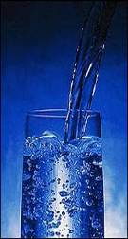

Voda

Voda predstavuje väčšinu objemu ľudského tela a základnú zložku, ktorá umožňuje jeho správne fungovanie. Je prakticky všadeprítomná. Najväčší percentuálny podiel vody majú novorodenci a to viac než 70%. V priebehu života sa podiel vody v tele zmenšuje. U dospelého človeka toto číslo klesá približne na 60%. V ľudskom organizme rozlišujeme dva druhy vody. Voda je súčasťou každej bunky (tzv. bunková voda) a taktiež súčasťou tekutín tela (tzv. mimobunková voda). V priebehu dňa telo stráca približne 2 až 3 litre vody. Vodu strácame močom, stolicou, potením, dýchaním, slinami a slzami. Pre zaistenie správneho fungovania organizmu je preto potrebné stratenú vodu nahradiť. Ideálne je dodávať telu priebežne počas dňa rovnaké množstvo tekutín, o koľko prišlo. Pre nešportovca je to asi 2 až 3 litre tekutín, pričom je potrebné zohľadniť aj faktory ako je teplota prostredia a vykonávané činnosti. U športovca je množstvo stratenej vody omnoho väčšie. Opäť sú však straty závislé od charakteru aktivity a prostredia v ktorom sa vykonáva. Aspoň orientačne možno povedať že ku základným 2 až 3 litrom musí športovec ešte vypiť aspoň 2 litre tekutín.

Voda plní v organizme množstvo funkcií:

-Reguluje telesnú teplotu potením a zároveň tak zbavuje telo aj toxínov. Treba však mať na pamäti, že potom odchádzajú aj potrebné minerály, ktoré je taktiež telu potrebné vrátiť. Sú to predovšetkým sodík, draslík, vápnik a horčík. Pri náročných a hlavne dlhotrvajúcich športové činnostiach je preto vhodné siahnuť po športovom nápoji.

-Až 80% krvi tvorí voda (plazma). Tekutá zložka umožňuje krvi ľahko prúdiť a plniť si svoje funkcie. Pri záťaži pomáha voda z krvi regulovať telesnú teplotu (väčšina energie je premenená na teplo a len menšia časť na pohyb). Krv plnením tejto úlohy prichádza o svoju tekutú zložku a hustne. To má za následok zvýšenie krvného tlaku, zvýšenie zaťaženie srdca a rapídne zhoršenie športového výkonu.

-Voda je taktiež súčasťou kĺbov, kde pomáha pri ich ochrane a správnom fungovaní – nadľahčuje kĺby a znižuje trenie.

-Voda tvorí prostredie, v ktorom sa uskutočňuje trávenie, vstrebávanie, vylučovanie a pod.

-V mnohých molekulách plní funkciu rozpúšťadla.

-Na to aby sme mohli prijímať kyslík, musia ostať pľúca neustále vlhké. Voda je preto nezbytnou zložkou pri dýchaní a výmene dýchacích plynov.
-Voda je súčasťou tráviacich štiav.

-Vo forme mozgovomiechového moku chráni mozog a miechu pred poškodením.

Mikuláš

„Mikuláš, Mikuláš, priateľ náš starý,
každý rok nosievaš do okien dary.
Nadlho odložíš sladký spánok,
kým dary nevložíš do topánok.
Mikuláš, Mikuláš, ty veľký svätý,
každý rok myslievaš na dobré deti.“

Ani tentokrát na nás svätý Mikuláš nezabudol a dňa 5.12.2004 nás so sojim veľkým košom, plným darčekov, navštívil priamo v Kultúrnom dome v Breznici, kde sme už naňho netrpezlivo čakali, aby sme ho prekvapili svojim bohatým kultúrnym programom. Mikuláš však neprišiel sám. Aj tento rok ho sprevádzal čert, ktorý svojim príchodom vystrašil mnohé deti. Po vystúpení detí z materskej škôlky sme vystúpili s programom, kde sme Mikulášovi predniesli básničky, piesne, ale aj scénky o Vianociach a vianočné koledy. Mikuláš nám zvončekom na svojej veľkej palici dával najavo, že sa mu naše vystúpenie veľmi páči. Ani čert nezostal bez povšimnutia a neustále dobiedzal do okolo sediacich. Na záver svätý Mikuláš obdaroval všetky deti sladkým darčekom a rozlúčil sa s nami s prísľubom, že nás opäť o rok navštívi.

Milý ty náš Mikuláš, tešíme sa o rok zas a po roku ešte veľa, veľa ráz.

Vianočný pozdrav obyvateľom obce Breznica

Býva zvykom, že v obci Breznica spríjemňujú Vianočné sviatky obyvateľom obce aj žiaci Základnej školy v Breznici milými a pestrými vianočnými pozdravmi. Tieto pozdravy žiaci vyrábajú vlastnoručne v školskom klube detí a roznášajú ich do každého domu v obci. Tohtoročné želanie pre obyvateľov Breznice od žiakov základnej školy je takéto: S PRÍCHODIACIM ROKOM NOVÝM, VINŠUJEME VÁM NASTOKRÁT: Zlaté slnko nad domovom, dobrý skutok s dobrým slovom, aby Vás mal každý rád.
Žiaci a učitelia ZŠ v Breznici

Karneval v Breznici

Ako každý rok vo fašiangovom čase sa dňa 28.februára 2005 v Breznici konal Detský karneval pre deti MŠ a žiakov ZŠ. Na karnevale sa stretli rôzne rozprávkové bytosti ale i postavy zo života.
Atmosféru karnevalu sa snažili roztlieskať aj učiteľky ZŠ a MŠ tým, že sa preobliekli za „roztlieskavačky“. Deti do tanca povolali svojich rodičov aj starých rodičov. Ani tohto roku nás náš kamarát „Bobrík“ nesklamal a zavítal k nám do Breznice. S ním prišla k nám oblastná vedúca PSS Ing. Slavomíra Bazyľáková, ktorá pre deti pripravila tombolu s peknými cenami. Za to jej veľmi pekne ďakujeme.
Už teraz sa všetky deti tešia na ten budúci karneval.

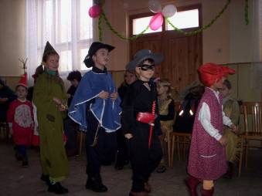
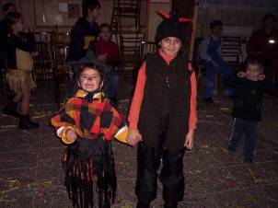

Školské kolá:
Pytagoriáda – dve úspešné riešiteľky a to v kategórii:
P3 Slávka Bazyľáková
P4 Mária Gonosová

Súťaže, ktoré organizuje ABC CVČ STROPKOV:
Výtvarná súťaž : Veselá farbičky
– malú pozornosť získal Stanislav Zálecký
- cenu poroty získala Katarína Ongradyová - cenu poroty získala Jana Miheličová
Okienko módy
– Bartková Viktória - 1.miesto
- Miheličová Janka – 7. miesto
- Bartková Viktória – cena poroty
- Toráková Kristína – cena poroty

Poštová známka zo Slovenska
- Giňa Miroslav – 3. miesto
- Čepa Patrik - cena poroty

Literárna súťaž : Zimný zážitok
– Patrik Moskaľ – 1. miesto
List pre Mikuláša
– Miheličová Janka – 1. miesto
Vedomostná súťaž : Za tajomstvami prírody
– Ongradyová Katarína – 1. miesto
- Bartková Viktória – 3. miesto
Pozor, zákruta!
– cenu získal Jakub Hurný

Čo zaujíma žiakov Základnej školy v Breznici?

Dnes odpovedajú na zvedavé otázky žiakov učitelia a vychovávateľka
Základnej školy v Breznici.

Otázky pre riaditeľku školy Mgr. Janu Smolkovú:
- Kedy máte narodeniny?
Narodeniny mám vtedy ako ich mala aj slávna panovníčka Mária Terézia, ktorá zaviedla aby každé dieťa chodilo do školy a ten dátum narodenín je 13.máj.
- Koľko máte detí?
Detí mam jedno, je to chlapček Samko a má 5 rokov.
- Máte rada deti a rada ich učíte?
Mám rada deti a učím veľmi rada. Pri učení sa cítim ako ryba vo vode. Najkrajšia odmena pre učiteľa na prvom stupni je keď prváčikovia na konci školského roka vedia plynule čítať,písať a počítať.
- Kde bývate?
Bývam v Stropkove v rodičovskom dome, ale už sa teším na vlastné bývanie. Kúpili sme si byt a teraz ho prerábame podľa vlastných predstáv.
- Viete dobre lyžovať a korčuľovať?
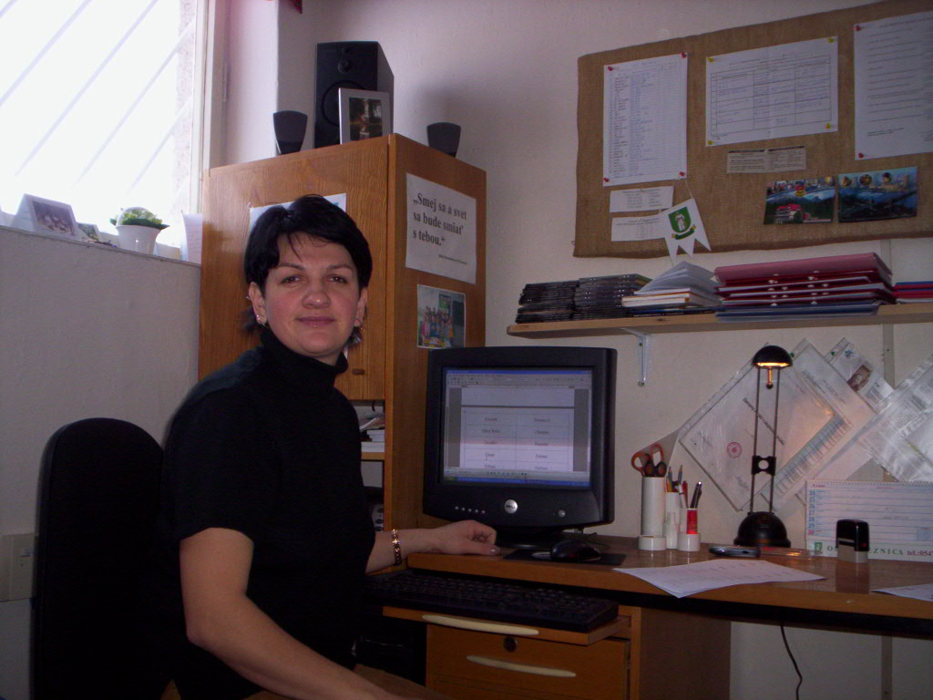
V minulosti som hrávala dvanásť rokov volejbal za Stropkov, takže mi nerobí problém žiadny šport. Ale práve pri lyžovaní mám jeden pekný zážitok . Práve pri ňom som sa zoznámila s mojím manželom.
- Chodíte rada do prírody?
Áno, a to v každom ročnom období.
- Prečo nosíte vždy sukne?
Lebo sa v nich cítim elegantne.
- Rada varíte?
Radšej pečiem ako varím, ale varím.
- Rada upratujete?
Upratujem veľmi rada, je to činnosť pri ktorej sa dá rozmýšľať o mnohých veciach. Keď som bola malá a niekto sa ma opýtal čím chcem byť, tak moja odpoveď bola – upratovačka.
9.Kde ste boli na dovolenke?
Prešli sme skoro celé Slovensko, potom to bolo Chorvátsko a tento rok sa chystáme do Bulharska.
10.Tešíte sa na Valentína?
Kto by sa netešil, ja o to viac že vtedy máme aj rodinné oslavy menín môjho svokra, ktorý je nositeľom mena Valentín.

Otázky pre učiteľku Mgr. Janu Gombitovú:
- Kedy oslavujete narodeniny?
Narodeniny oslavujem v deň odovzdávania koncoročných vysvedčení.V tento deň som dostávala dva darčeky: dobré vysvedčenie a narodeninový darček.
- Máte deti?
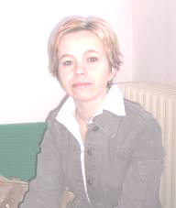
Mám jednu dcéru, volá sa Alica a tento rok oslávi 10. narodeniny.
- Rada dostávate darčeky?
Veľmi rada. Poteším sa akémukoľvek darčeku.
- Prečo chodíte vždy ostrihaná?
Páčia sa mi krátke strihy vlasov, je to veľmi praktické.
- Kde ste boli na dovolenke?
Naposledy som bola počas letných prázdnin na týždennej dovolenke v Prahe. Navštívila som všetky pamiatky, ale naj… bola ZOO.
- Čo rada jete?
Zjem všetko, čo sa jesť dá, ale mrkve sa rada vyhýbam.
7. Rada pozeráte televízor?
Áno. Keď vysielajú niečo zaujímavé, rada si to pozriem. Vadia mi tie nekonečné seriály.
- Máte rada autá a rada sa na nich vozíte?
Páčia sa mi pekné autá a v budúcnosti by som nejaké chcela mať.
- Tešíte sa na Valentína?
Teším sa na Valentína, lebo vtedy sa obdarúvame darčekami, ktoré vyrobíme vlastnoručne a podľa mňa, tie sú najkrajšie.

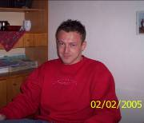
Otázky pre učiteľa Mgr. Miroslava Fečka:
1.Koľko máte rokov?
Mám 24 rokov.
2. Hráte tenis a hokej?
Keďže vyučujem telesnú výchovu mám rád všetky športy, aj tenis a hokej.
3. Aký ste vysoký?
Moja výška – 187 cm. Moji bratia sú aj tak vyšší, aj keď sú mladší.
4. Aké máte záľuby?
Moje záľuby sú šport, zo športu hlavne futbal a ešte pekné autá a dobré jedlo.
5. Máte manželku?
Manželku zatiaľ ešte nemám.
6. Boli ste niekedy na dovolenke a kde?
Naposledy som bol na dovolenke veľmi dávno, kôli povinnostiam nieje veľmi veľa času.
7. Ste vegetarián?
Určite nie som. Bez mäsa si svoju existenciu neviem predstaviť.
8. Ako bolo v Tatrách na sústredení?
Všetko bolo super ale tréningy boli dosť náročné.

- Prečo musíme behať desať kôl okolo telocvične?
Aby ste sa poriadne rozcvičili a aby nedošlo k nejakým svalovým zraneniam počas hodiny.

Otázky pre vychováveteľku Bc. Janu Záleckú:
- Koľko máte rokov?
Mám 29 rokov.
- Aké máte záľuby?
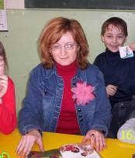
Mám rada čítanie zaujímavých kníh a rada varím.
- Aké jedlo máte najradšej?
Zbožňujem mäsité jedlá.
- Máte rada deti?
Mám veľmi rada deti.
- O akej vstávate?
Vstávam zvyčajne o 7 30 hod Rada si dlho pospím.
- Rada pozeráte filmy?
Rada si pozriem pekný film.
- Rada upratujete?
Keď musím, upracem..
- Chodíte do školy peši?
Chodím peši, lebo nemám do práce ďaleko.
- Tešíte sa na Valentína?

Veľmi sa teším. Spoločne s priateľom Valentína oslávime.
10. Máte psa?
Áno. Mám veľmi rada zvieratá.
11. Rada sa chodíte v lete kúpať?
Mám veľmi rada leto. Chodím sa kúpať na neďalekú Domašu
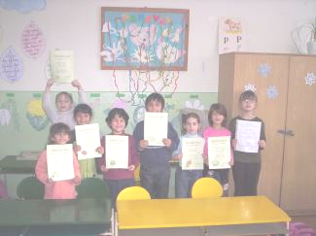

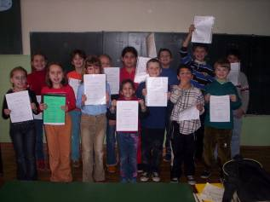

Odovzdávanie vysvedčení na konci 1. polroka školského roka 2004/2005

Naj súrodenec
Moja sestra sa volá Erika. Má 21 rokov a rada kreslí a píše. Zo všetkého najradšej má zvieratká. Pracuje vo Svidníku ako krajčírka. Často pomáha mame s domácimi prácami. V minulom roku sa vydala a má veľmi dobrého manžela. Spolu sa chodia korčuľovať a plávať na plaváreň. Mám ju veľmi rád, pretože mi často kupuje autíčka, s ktorými sa potom rád hrám. Rada chodí na diskotéky so svojim manželom a rada sa fintí pred zrkadlom. Pod stromček by si veľmi želala nejakú sadu kozmetických výrobkov a rôzne maľovatká. Z jedla má najradšej špagety s kečupom a so syrom. Už sa veľmi teší na mesiac máj, kedy oslávi svoje 22 narodeniny. Mám ju veľmi rád pretože je pre mňa vzorom.
Patrik Moskaľ
4. ročník

Môj zimný zážitok
Keď som sa ráno zobudila mamka mi povedala, aby som sa pozrela von oknom.
Ja som hneď k nemu utekala a vidím všetko biele, všetko zasypal sneh. Keď sme sa naobedovali išli sme do bratranca Patrika. U nich sme išli vonku, našli sme si skrýšu a tam sme dávali cencúle ktoré viseli z nízkej strechy. Bolo ich tam veľa, že sme ich až nemali kde dávať. S bratrancom sme sa dohodli, že ich dáme inde. Na druhý deň nás čakalo veľké prekvapenie. Sneh sa roztopil a s ním aj naše cencúle. Boli sme z toho smutní. Neostáva nám nič iné, iba čakať že znovu príde zima a nájdeme možno tie naše cencúle.

Slávka Bazyľáková
3. ročník

Rada pre každého

Sú dni, keď máte pocit, že sa všetko obrátilo proti vám? Že vám nič nevychádza tak, ako by ste chceli? Ba dokonca sa vám stane, že si pri písaní úlohy pošpiníte nohavice alebo sveter? Pri obede sa vám stane, že si z neopatrnosti pokvapkáte nohavice čajom alebo omáčkou. Čo s tým?

Tu nájdete niekoľko nápadov, ako tieto problémy vyriešiť.
- na fľak z čaju nakvapkajte citrónovú šťavu
- kávou, alebo krvou znečistené šaty ihneď namočte do studenej vody
- na škvrnu z červeného vína nasypte soľ
- perte často odevy prevrátené, tým sa dlhšie zachová jasnosť ich farieb
- ak v dôsledku častého nosenia nadobudne odev na niektorých miestach lesk, vykefujte ich octovou vodou

Niekoľko trikov v domácnosti:
- na odstránenie červeného vína z koberca potrebujeme minerálnu vodu, ktorú nakvapkáme na koberec, nasypeme soľ a pomocou handričky znečistené miesto vysušíme
- mlieko sa nám v hrnci nepripáli, ak pred varením vypláchneme hrniec studenou vodou, alebo spodok hrnca natrieme tenko vrstvou masla
- vlhkosť zo skrine odstránime tým, že do nej položíme niekoľko kusov bielej kriedy
- ak strúhadlo na syr jemne potrieme olejom, strúhanie ide ľahšie a čistenie strúhadla je tiež jednoduchšie

Drogový problém

V dnešných časoch sú drogy veľmi obľúbenou súčasťou života mladých ľudí. Každý z nás si kladie otázku, prečo je to tak? Možno je to kvôli zlej výchove mladej generácie, alebo kvôli novému trendu?! Určite veľký vplyv na to majú aj média, či už ide o filmy, piesne (v ktorých sa často spieva o drogách ako o niečom normálnom), alebo zlým vedením protidrogových organizácií, ktoré v svojich propagačných letákoch, či časopisoch skôr píšu o návode ako „najbezpečnejšie“ užívať a konzumovať drogu v tých horších prípadoch, ako si ju vypestovať. Veď v dnešnej dobe zohnať drogu nie je problém a to si musíme všetci uvedomiť. Nedovoľme, aby sa drogy stali bežnou súčasťou budúcnosti. Myslíme aj na to, že drogy sú vo väčšine prípadov začiatkom kriminálnych deliktov. A preto berme ohľad na seba, svoje deti a okolie! P.S.: Viete čo práve robia vaše deti!?!
www.sp-s.wz.cz

Drogová závislosť má dve formy:
1.psychická závislosť sa prejavuje rôznym stupňom intenzity túžby po droge, ktorý núti človeka k opakovanému použitiu drogy. Neprítomnosť návykovej látky v organizme sa prejavuje únavou, vyčerpanosťou, podráždenosťou, napätím, agresivitou.
2.somatická závislosť vzniká dlhodobým a častým konzumovaním drogy, čím sa táto stáva súčasťou látkovej výmeny organizmu jednotlivca. Pri vyradení drogy alebo znížení obvyklej dávky dochádza k abstinenčným príznakom, pre ktoré sú charakteristické kolísanie telesnej teploty, zmeny krvného tlaku, pulzu, kŕče, nadmerné potenie, triaška, nechutenstvo, nepokoj, úzkosť, nespavosť, nevoľnosť.

Valentínky

Na to, aby sme boli šťastní, potrebujeme poznať človeka s dobrým srdcom.

Prvá láska je ako očkovanie,
aby človek nedostal tú istú chorobu znova.

Iba skutočná láska robí život krajším...

Láska je neha, radosť a šťastie,
s láskou je v živote vždy všetko ľahšie.

Láska je ako kvet – odkvitne a už jej niet.

Láska neznamená byť ďaleko a vydržať,
ale byť blízko a milovať.

Ďakujem, že si...

„Člověk je šťastný tak dlho,
ako sa rozhodne byť šťastný.“

Alexander Solženicyn

Na tomto časopise spolupracovali:
Mgr.Jana Smolková

Mgr.Jana Gombitová
Mgr. Miroslav Fečko

Január 2005

